A vos partitions, au point culminant de Paris

Notre Dame de Paris investit dans de nouvelles cloches et un nouvel orgue.
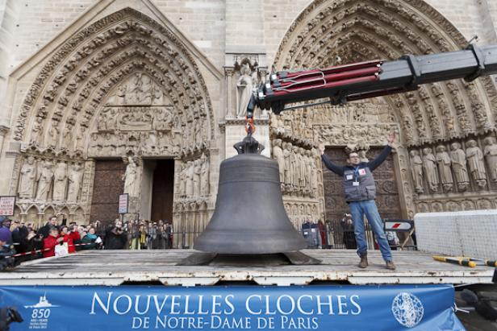

La cathédrale gothique Notre Dame
de Paris, investit un nouvel orgue
et 9 nouvelles cloches.
Sur l’Île de la cité, de nouveaux sons
vont retentir pour les 850 ans de la
cathédrale. Les cloches ont été coulées
dans la Manches et une aux Pays Bas
grâce à l'aide de l'entreprise Corneille-
Havard(responsable du chantier) et à
la sculptrice Virginie Bassetti.
9 nouvelles cloches, dont le célèbre
bourdon Emmanuel coulé à la
Révolution, vont apparaître le 2
Février , bénies par Monseigneur André
vingt-trois et le Cardinal archevêque de
Paris.

Elles ont été montées la nuit, pour ne
pas gêner les visiteurs.
Pourquoi de nouvelles cloches?
Les anciennes cloches étaient trop usées,
elles n'étaient pas accordées entre elles ni
avec le grand bourdon Emmanuel.
Elles ont été coulées en bronze puis
sculptées et décorées avec de la feuille
d’or. Pour les voir, il faudra aller dans
les 2 beffrois à 54 m. de hauteur .
«Quand nous les avons coulées, il ne fallait
pas que le métal refroidisse ,il a fallu laisser
le métal chaud lors de la coulée. C’était une
épreuve très risquée, chaque geste était calculé»
affirme le responsable du chantier.

En parallèle , la restauration du grand orgue le
12 décembre 2012 pour le 850ème anniversaire
de la cathédrale. La restauration a débutée le 16
janvier 2013 jusqu'à 2014.
La restauration a été financée par l’État.
Pour pouvoir entendre les sons des cloches,
il faudra se rendre la veille du dimanche des
Rameaux sur le parvis de la cathédrale.

Bleuenn A. 5B

et une

